Хроническая резистентная боль в шее у пятидесятилетнего мужчины: роль частично ретинированных третьих моляров
Клинический случай и новые патофизиологические данные

Актуальность

Важность здоровья полости рта для общего состояния здоровья человека отмечается уже более ста лет [1*]; однако раньше это было скорее идеей, чем предметом научных исследований. Сегодня, к счастью, роль стоматолога в общем состоянии здоровья человека становится все более очевидной [2*]. Пациенты с плохой гигиеной полости рта, определяемой по индексу зубного налета, подвержены более высокому риску развития аутоиммунных заболеваний [3*].
Пародонтит значительно увеличивает распространенность и частоту ишемической болезни сердца [4,5*], а также риск преждевременных родов [6*] и низкого веса при рождении [7*]. Опыт нейротерапии (диагностическое и терапевтическое применение местных анестетиков [МА]) [8*] показал, что воспалительные и механические проблемы в области зубов/челюсти могут приводить к отраженной боли или системным заболеваниям [8-12*].
В стоматологической практике третьим молярам (3M) уделяется особое внимание, поскольку они часто остаются ретинированными/полуретинированными или имеют неправильное положение [13,14*]. Это часто связано с проблемой нехватки места в нижней или верхней челюсти, что приводит к образованию бактериального налета, способствующего возникновению локальных воспалений, таких как гингивит, перикоронит и кариес [14*].
Однако ретинированные и/или хронически воспаленные 3M могут быть локально бессимптомными, но это не означает, что они не подвержены заболеваниям. В зубах могут протекать хронические воспалительные процессы и скрытые патологии, влияющие на общее состояние здоровья [15*].
Патологии 3M также влияют на нервную систему [9-12,16*]. Зубы связаны с нервной системой через тройничный нерв (в дополнение к симпатическим волокнам). Его сенсорный вход стимулирует тройничное ядро. В нашем клиническом случае мы уделили особое внимание спинальной части тройничного ядра (nucleus spinalis nervi trigemini [NSNT]) и обсудили новые патофизиологические аспекты.

Клинический случай
Анамнез

Мы разбираем клинический случай пятидесятилетнего мужчины, который с 18 лет страдал от усиливающейся боли в шее, жжения и покалывания. Поворот шейного отдела позвоночника влево или вправо усиливал боль до максимального уровня 6 по визуальной аналоговой шкале (ВАШ). Сидение (за компьютером) было самым болезненным.
Пациенту были назначены мануальная терапия, физиотерапия и нестероидные противовоспалительные препараты (диклофенак), но безрезультатно. Других заболеваний не было, и он не принимал никаких других лекарств. В этой ситуации семейный врач направил пациента в наш центр лечения боли.

Результаты обследования

Все движения шейного отдела позвоночника были ограничены в диапазоне от 10 до 30°, при максимальном движении боль усиливалась. Мышцы были в состоянии повышенного напряжения (особенно мышцы, поднимающие лопатку, и мышцы, придающие форму голове, с обеих сторон). Мы также обнаружили миофасциальные триггерные точки в этих мышцах с обеих сторон. Клинические неврологические результаты были симметричными и в норме.
Рентген показал легкий генерализованный спондилез и спондилоартроз, а также легкий хондроз C5/C6 (который не мог объяснить его боль). Лабораторные результаты не показали признаков общего воспаления или какого-либо заболевания.

Терапевтическое вмешательство и дальнейший курс лечения

На первом приеме мы провели лечение миофасциальных триггерных точек и повышенного тонуса упомянутых мышц с помощью целенаправленной инъекции новокаина 1% (в соответствии с нейротерапией). Эти местные вмешательства не принесли успеха. Как обычно в таких случаях, мы заказали ортопантомограмму зубов, хотя у пациента не было зубной боли. Мы обнаружили 3M с пространственной проблемой в положениях 2.8 и 3.8 (восходящая ветвь нижней челюсти) и ретинированный зуб с перифокальным воспалением (воспалительная реакция в тканях, окружающих какой-либо очаг повреждения или патологии) в положении 4.8 (Рисунок 1). В качестве диагностического теста (с вопросом о влиянии на боль в шее, см. Результаты) мы ввели в пародонтальную ткань этих трех зубов 1% новокаин. Через несколько минут после этих вмешательств пациент впервые за много лет почти не испытывал боли в шее. Через неделю боль в шее появилась снова, достигнув того же уровня.

Рисунок 1. Ортопантомограмма

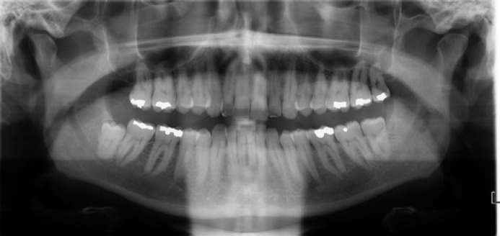

Левая восходящая ветвь нижней челюсти находится очень близко к прорезавшимся зубам 2.8 и 3.8. Недостаток места вокруг этих двух зубов может вызвать хроническое воспаление десны из-за затрудненного ежедневного ухода за полостью рта. Близкое расположение полуретенированного зуба 4.8 и ветви нижней челюсти тройничного нерва может вызывать сенсорные сигналы в нервную систему в результате механического давления, а его частичное прорезывание может вызывать хроническое воспаление десны.
По результатам этого «положительного» теста мы приняли решение об удалении зубов 2.8, 3.8 и 4.8. После этого пациент практически не испытывал боли в шее. Через полгода боль в шее вновь появилась в слабой степени (VAS 2–3). Впоследствии мы обезболили рубцы от удаления зубов 1% новокаином в областях 2.8, 3.8 и 4.8. После этого последнего вмешательства пациент не испытывал боли и демонстрировал почти нормальную подвижность шейного отдела позвоночника без повышенного мышечного тонуса. Отсутствие боли в шее сохраняется уже более 3 лет.

Результаты

Все местные методы лечения в области боли в шее оказались безрезультатными. Это заставило нас задуматься о причине, находящейся за пределами области боли. Исходя из клинического опыта в области нейротерапии, шейный отдел позвоночника имеет связь с областью зубов [9,17,18*]. Эти области соединены тройничным нервом, а именно его спинальным ядром [10,19,20*]. Поэтому хронические раздражения, такие как затрудненное прорезывание и смещение 3M, как у нашего пациента, могут приводить к боли в шее, даже если область зубов сама по себе может быть бессимптомной. Таким образом, индивидуальной причинной терапии для шеи в нашем случае было хирургическое устранение одонтогенных нарушений.
Однако, как уже упоминалось, через 6 месяцев после удаления зуба снова появилась слабая боль в шее. Как это можно объяснить? Со временем рубцы иногда могут превращаться в «поля интерференции» [8*], также называемые «нейромодулирующими триггерами» [16*]. Рубцовая ткань содержит коллагеновые волокна, которые ведут себя подобно электрическим диполям [21*] и при механическом воздействии могут генерировать потенциалы действия, которые передаются центрально [22*] через тройничный нерв. Другой возможностью появления потенциалов действия является эктопический тип, возникающий из невромы в рубцовой ткани [22*]. Даже эфферентные симпатические волокна могут играть роль в активации рубцов или нервов [23*] посредством механизмов сопряжения [24*]. С патофизиологической точки зрения мы полагаем, что инфильтрация 1% новокаина в рубцы после удаления зубов может разорвать порочный круг и вызвать «сброс» [25*], в результате чего пациент наконец избавился от симптомов в шее.
Мы хотели бы перечислить здесь некоторые другие факты, которые помогут лучше понять, что произошло с нашим пациентом. В сенсорном ядре тройничного нерва, которое локализуется в стволе мозга и верхней части продолговатого мозга (NSNT), происходит слияние афферентных волокон от различных черепных нервов (VII, IX и X), а также от верхних шейных нервов [10,17,18,26-28*]. Функциональная структура NSNT в верхней части продолговатого мозга в принципе соответствует структуре задней части позвоночного столба [27*]. NSNT можно даже рассматривать как продолжение задней части спинного мозга: ноцицептивные афференты спинномозговых нервов (нервные волокна, которые передают сигналы от болевых рецепторов к спинному мозгу), ведущие в заднюю колонну верхних шейных сегментов, перемешиваются с афферентами NSNT (Рисунки 2,3). Для этого явления существуют различные названия, такие как «тригеминоцервикальный комплекс» [20*] и «ядро паратригеминальное» [29*].

Рисунок 2. Конвергенция афферентных волокон

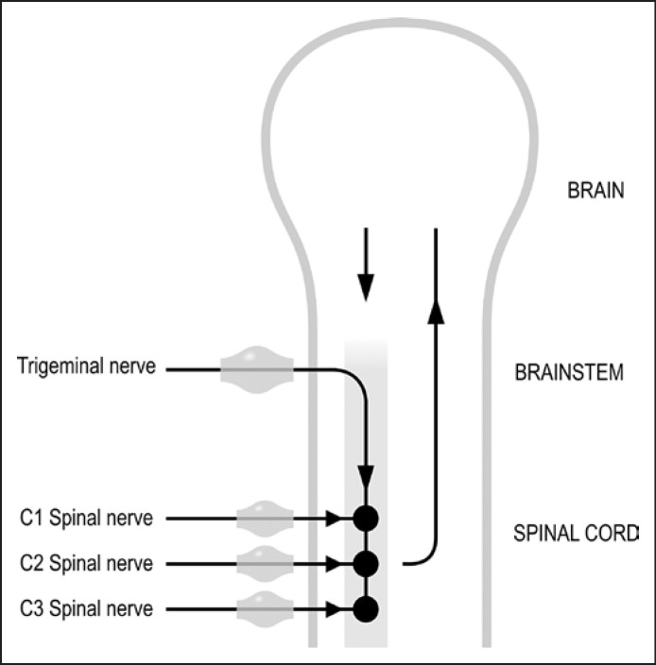

Некоторые волокна тройничного нерва проходят в NSNT в верхнюю часть шейного отдела продолговатого мозга и образуют конвергенцию с афферентными волокнами спинномозговых нервов.

Рисунок 3. Иллюстрация нейроанатомии, имеющей отношение к описанному случаю

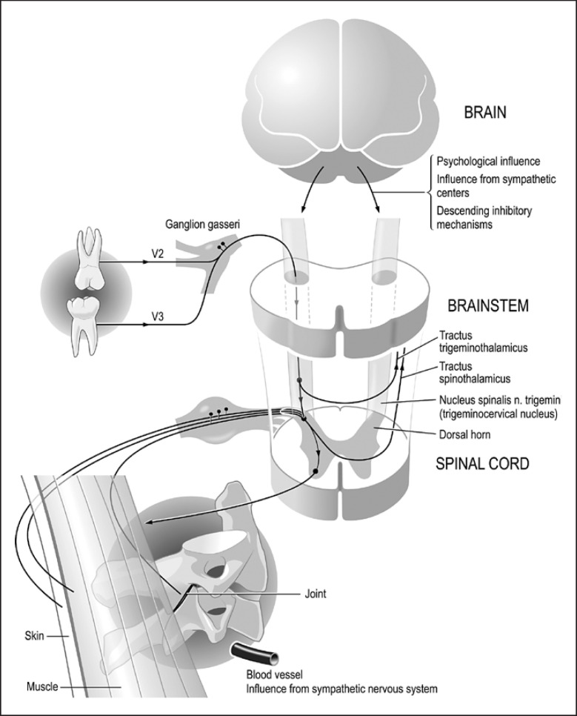

В связи с конвергенцией афферентных волокон, как показано на Рисунке 2, здесь очевидно, что в верхней части шейного отдела продолговатого мозга существует соответствие или слияние между NSNT и колонной задней части позвоночника. Становится понятно, как патологии зубов могут влиять на мышечные и суставные структуры шейного отдела позвоночника (боль, напряжение, блокировка). Эти процессы усиливаются механизмами обратной связи через ствол мозга и головной мозг. Параллельно с этим симпатическая нервная система также может влиять на боль, воспаление и микроциркуляцию.
Интерес представляют эксперименты, которые показали, что можно активировать моторные нейроны в шее посредством электрической стимуляции тройничного нерва у людей [30*] и в экспериментах на животных [31*]. Наличие прямой связи между зубами и тройничным нервом и его спинальным ядром уже было продемонстрировано в экспериментах на кошках: у здоровых кошек удаляли зубную пульпу, и через несколько дней в NSNT обнаруживали дегенерацию нейронов [32*].
Симпатическая нервная система участвует в болевых процессах [24*], включая процессы в тригеминоцервикальном комплексе [27*]. Интерес представляет также снабжение дентина и пульпы симпатическими волокнами [33*], которые соединяют зубы со всей вегетативной нервной системой, которая, в свою очередь, может влиять на все системы органов организма [9,10,16,25*].

Выводы

У пациентов с рефрактерной болью в шее стоит обратить внимание не только на дегенеративные изменения, выявленные при визуализации (которые не играли никакой роли в боли нашего пациента), но и на возможные хронические раздражения в области тройничного нерва. Такие раздражения тройничного нерва могут происходить, например, из области зубов/челюсти, даже если там нет боли. Таким образом, для успешного лечения важно различать «место (т. е. где пациент чувствует боль) и источник боли» [34*].
Функциональная анатомия и современная нейрофизиология все чаще приводят нас к целостному взгляду [10,16,25*]. Ньюман [2*] точно сформулировал важность зубов для всего организма: «Речь идет не об открытии, а о повторном открытии. Мне интересно, почему потребовалось столько времени, чтобы признать — и, как я полагаю, не единодушно — что здоровье полости рта настолько важно для общего здоровья организма, что стоматолог несет ответственность за общее здоровье».

*Указатели ссылок в квадратных скобках соответствуют списку литературы в первоисточнике.

